## Борд игра БЕЗ име

1.**Време за игра и изиграване на ход**

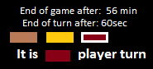

Времето за провеждане на играта се въвежда предварително при създаване на игра. **Победител** е този който доведе до банкрут всички останали или при изтичане на времето има най-много ресурси(сбора на цените на закупените имоти + наличните пари – задължения към банки).

Всеки играч има определено време да изиграе хода си, като ако не успее резултата от действията които е извършил до момента се запазват и е ред на следващия играч. При първо недоиграване на хода състезателя се наказва с 200$, а при второ такова се **дисквалифицира**.

Цветните правоъгълничета показват реда на играчите(който се определя на рандом при стартиране на нова игра), както и цвета на текущия играч.

2. **Дължина на ход**

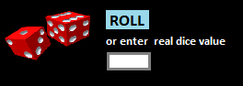

Дължината на хода е резултата от заровете(2 – 12), намален с 1 единица за всеки 10% с които здравето на играча е под 100%. Така например, ако играча хвърли 6 и има здраве 70%, ще намерим дължината на хода по-следния начин 6 – (100 – 70) / 10 = 3. Ако дължината се окаже отрицателно число, играча остава на място.

За определяне дължината на хода може да се ползват вградените зарове или да се въвежда резултат от хвърляне на реални зарове(въвеждането на резултат от реални зарове е възможно, само ако тази възможност е отметната в настройките. Резултата от вградените зарове е 2-12, а при игра с реални се **препоръчва** използването на **2 x 6 зара.** Полето за въвеждане приема за валидни само стойности от 2 – 12.

3.**Явления независещи от играчите**

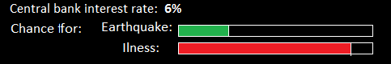

Явленията независещи от играча се променят произволно, всеки път преди хода на пърия играч(тоест преди всяко извъртане на играчите).

-Лихвата централната банка отразява относително лихвите предлагани в банките и цените на застраховките.

-Нивата шанс за болест и земетресение показват възможноста след хода на полседния играч(тоест след изжъртане на всички играчи) да се случи някое от съответните бедствия. (тези можем да ги направим от 10% до 90% например).

4. **Земетресение и болести.**

Земетресение или болест може да настъпи всеки път след хода на последния играч.(след извъртане). Бедствието настъпва върху произволно поле от картата и с произволна сила.

4.1 **Земетресение**

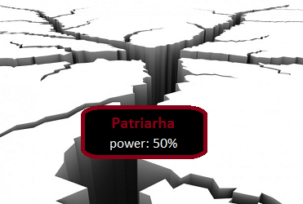

При земетресение се нанасят щети на сградите, като на полето, върху което е земетресението щетите са равни на силата, а във всяко следващо съседно поле, щетите намалят с 20%. Ако щетите са по-големи или равни на здравето на сградата тя бива **премахната.**

При конкретното земетресение на Патриарха със сила 50%, ще има следните щети 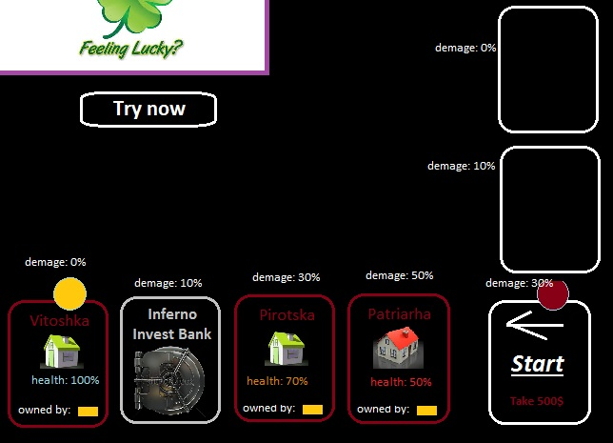

4.2 **Болест**

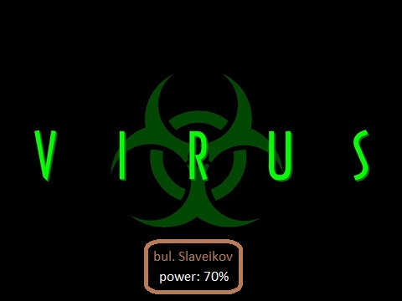

Болеста настъпва по подобие на земетресението, но влияе върху здравето на играчите. Здравето което, ще вземе от играч на Славейков ще е 70%, а от всяко следващо съседно поле с 20 по малко. В случая ще намали здравето на играча на Витошка с 50%.

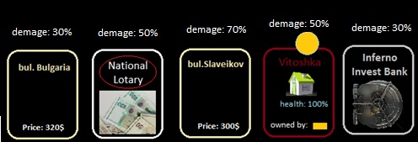

5. **Кръстовище**

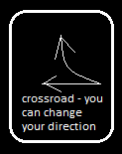

Ако ходът на играча тръгва от кръстовище, той може да смени посоката на движение. Ако само преминава през кръстовището, трябва да продължи в съсщата посока.

6.**Късметлия**

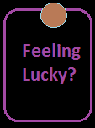

Ако попадне на поле Късметлия играча може да си изтегли от съответните карти(**само ако иска**). Например **Данчо е изтеглил картата „Директор на водопад“**, която му добавя бонус здраве 10%, 200$ и право да не плаще следващия път когато спи в чужд хотел :D Естествено не всеки е такъв късметлия и може да ти се падне и неприятна изненада.

7.**Банки**

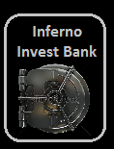

Когато играча попадне на поле банка, ще може да тегли определен кредит. Лихвите ще са спрямо сумата и обиколките за изплащане. Вноските по заема се отдържят при преминаване на Старт.

8.Застрахователи



Ако играча попадне на такова поле, ще може да застрахова себе си против болест и имуществото си против земетресение за определен брой ходове срещу съответната сума.

9.**Национална лотария**

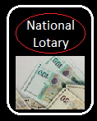

На това поле играча ще може да закупува(ако иска билетче) от което може да спечели моментна печалба.

10.**Ход на играча**

**-**Играча има право да закупе всяко поле, на което стъпи, и което се продава.

-Играча заплаща такса гогато стъпи на поле притежавано от друг играч. Сумата е в съответствие с полето на което е стъпил и съществуващите там постройки.

-Играча има право да строи и да ъпгрейдва(по веднъж на ход на всяка улица), на всяка улица която разположена в притежаван от него квартал.

-Играча може срещу пари да се лекува(като повишава здравето си до не повече от 100%) и да поправя срадите. Ако играча не се лекува сам здравето и здравето му е под 80% то се повишава с 10% на края на всеки негов ход.

**WOW**